4.Š NA PLITVIČKIM JEZERIMA
Učenici 4. Š razreda PŠ Špičkovina, 31.5.217., posjetili su naš najstariji NP Plitvička jezera.

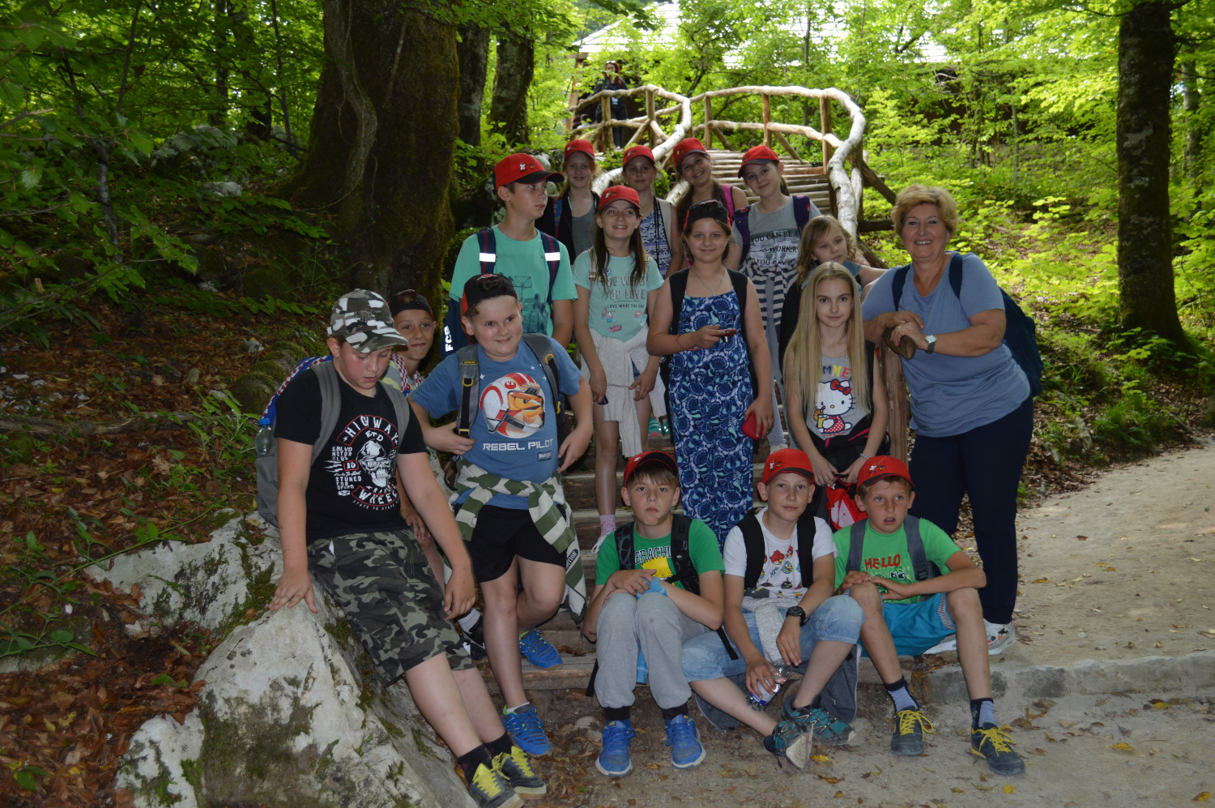
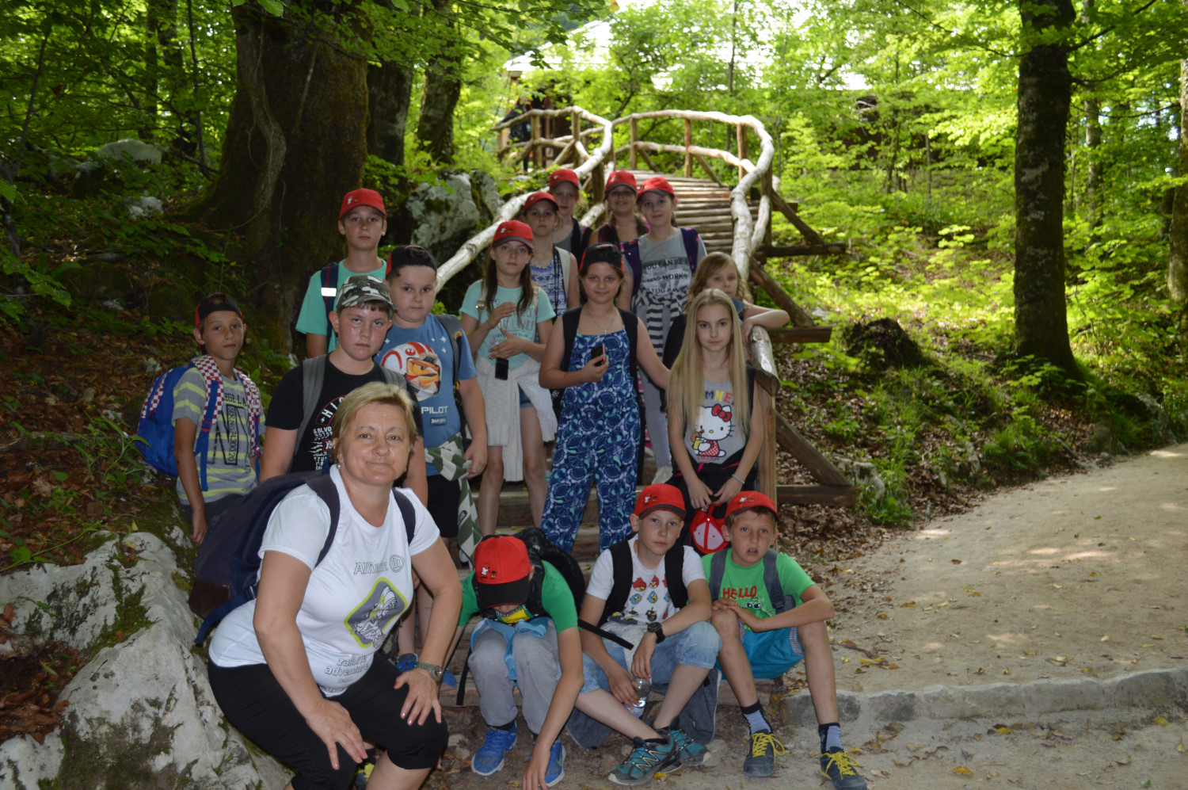
SUPER, MINI-BUS, LIJEPA CRVENOKOSA VODIČICA ALMA, ŠETNJA, ZELENILO, TIRKIZNA BOJA JEZERA, GUŽVA,
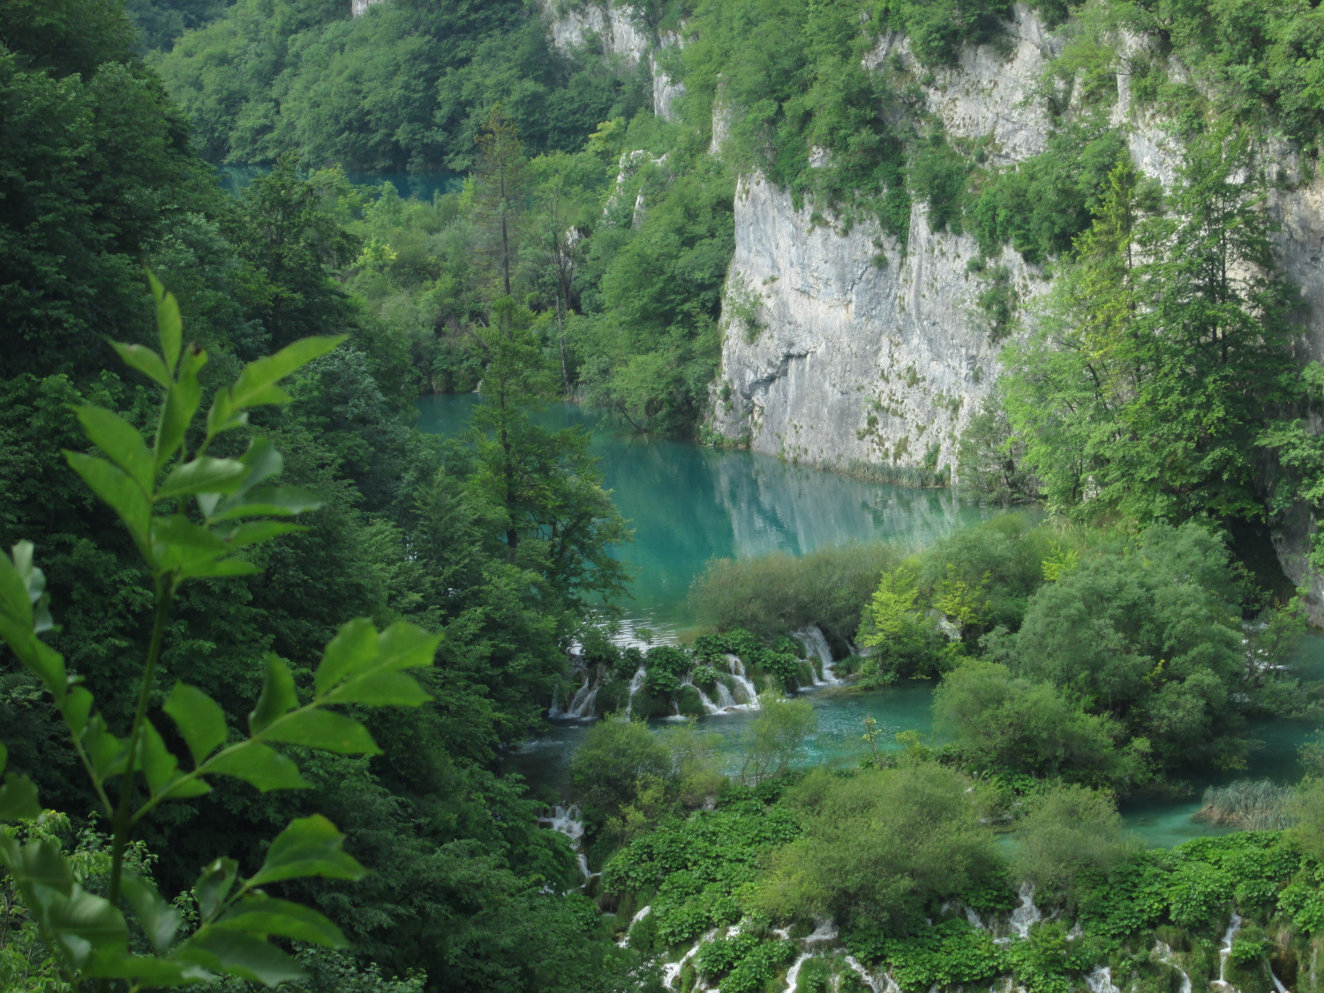
VRUĆINA, FOTOGRAFIRANJE, JEDINSTVENA LJEPOTA, ZANIMLJIVO, ELEKRO-VLAKIĆ, BROD“MEDO“, SLAPOVI,
JEZERO KOZJAK, PASTRVE, KREKETANJE ŽABA, PLAVA VRETENCA, VELIKI I MALI PRŠTAVAC,
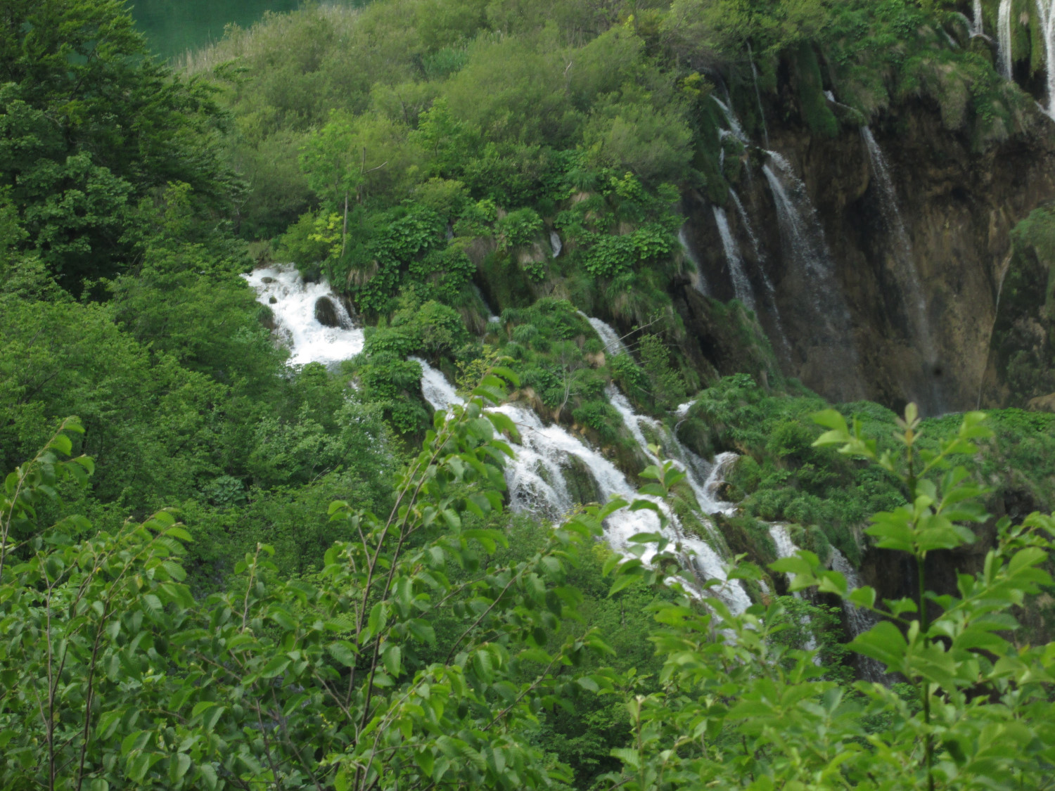
UŽIVANJE, LIVADA, ODMOR, PRŽENI KRUMPIRIĆI, VESELJE, PRIJATELJSTVO, RAZIGRANOST,
SLOGA, VISOKE CIJENE, SUVENIRNICA, STRANCI, POUČNO, LIJEPO PONAŠANJE, UZBUĐENJE, CVIJEĆE, SVJEŽI ZRAK,
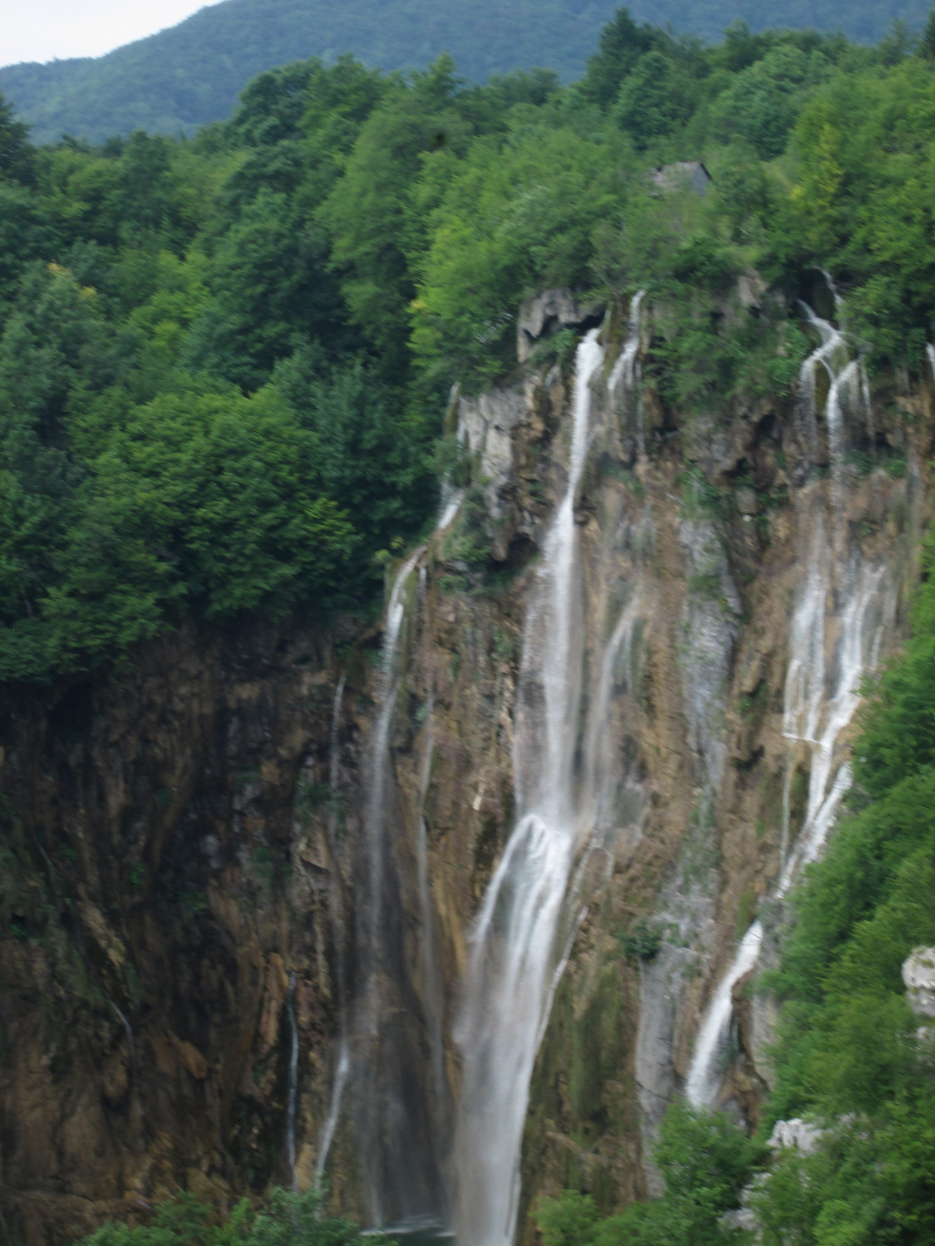
Fotografirala: Tihana Dugorepec
BOLNE NOGE, TEŠKE TORBE, OPUŠTENA PEDAGOGINJA RUŽICA…

Svi smo jedva čekali taj dan. Dan kad smo krenuli na Plitvička jezera. U jutro sam se teško probudila, no kad sam se sjetila da krećemo na izlet, skočila sam iz kreveta i stala razgibavati noge jer sam znala da me čeka puno hodanja. Popila sam tableticu protiv povraćanja, stavila torbu na leđa i jurila s mamom do autobusa, gdje su već svi čekali. Pozdravili smo se s roditeljima i s mini-busom krenuli put Plitvica.
U busu smo slušali pjesme, spavali, razgovarali ,dok nismo došli do motela u kojem smo doručkovali. Odmor je kratko trajao i krenuli smo dalje.
Brzo smo došli. Krenuli smo u avanturu.
Prvo smo iz daleka vidjeli prekrasan slap i krenuli šumom dalje. Cijelo smo vrijeme fotografirali zanimljivo cvijeće. Naša učiteljica fotografirala je svaku travčicu. Čuli smo u jednoj maloj močvarici kreketanje žaba. Uh, što su bile glasne! Pjevale su u zboru, kao mi na glazbenom.
Šetali smo uz bistra, zeleno-plava jezera. Čula sam da je netko rekao da je to tirkizna boja! Hvala ti tirkizna bojo što si podarila svoju ljepotu ovoj vodi! Prekrasne li boje!
Velike, male i majušne, majušne ribice pastrve, plivale su uz same rubove jezera. Okolo nas su letjela vretenca i nikako ih nismo mogli fotografirati. Stalno su lepršala amo-tamo. A tek divlje patke! Pa one su pozirale našim fotićima!
Slijedila je vožnja brodićem do jedne velike livade. Ručali smo. Lucija i ja jele smo pržene krumpiriće jer nas je mamio njihov miris. U suvenirnici smo kupovali razglednice i magnetiće. Upoznali smo se s dragim Japancima. Cijelo vrijeme smo se s njima naslikavali.
Oko 15 sati krenuli smo dalje u razgledavanje. Posebno me se dojmio najveći slap Plitvice. A Veliki i Mali Prštavac nemaju bez razloga takovo ime. Sitne kapljice vode prštale su na sve strane. Malo su nas osvježile.
U ovom sastavku, čini mi se kao da sam napravila dva koraka, no propješačili smo oko 35 km. Nisam mislila da ću se tako umoriti. Još sad se oporavljam. Noge me bole ko lude, a ramena još više. Nema veze! Taj se trud zaista isplatio. Takva se ljepota ne viđa svaki dan.
Marta Veverec, 4.r.
PŠ Špičkovina

